一、力学公式
1．圆周运动
（1）角速度 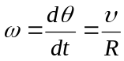
（2）角加速度 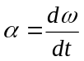
（3）加速度 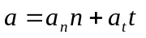
（4）法向加速度 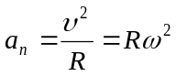
（5）切向加速度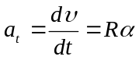
3．动量定理和动量守恒定律 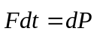
5．质点的角动量和力矩 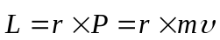
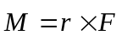
6．角动量定理和角动量守恒定律 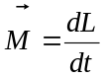
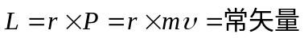
7．质点动能定理和柯尼希定理 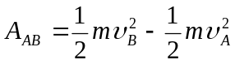
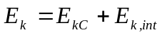
8．功和由势能求保守力 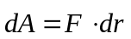 或 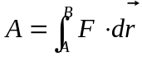
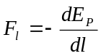
9．刚体定轴转动定理 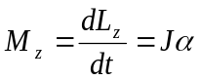
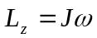
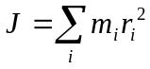 或 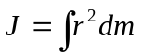
10．刚体转动的功和能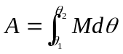
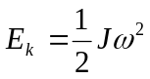
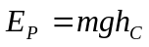
二、电磁学公式
- 电通量和高斯定理 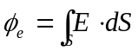
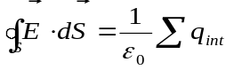
2． 电偶极子在电场中受到的力矩 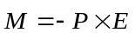
3． 电势差 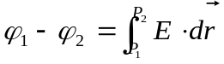，电势 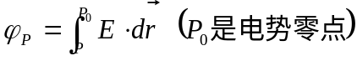
5． 电荷在外电场中的电势能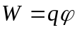
移动电荷时电场力做的功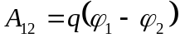，
电偶极子在外电场中的电势能 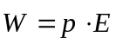
6．静电场的能量和能量密度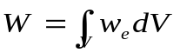
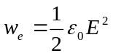
7．电极化强度和面束缚电荷密度 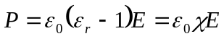
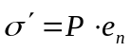
8． 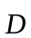的高斯定理 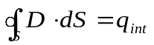
电位移 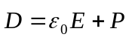
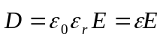
9．电容器的能量和能量密度 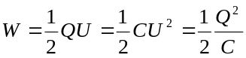
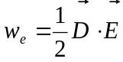
10．洛伦兹力公式和安培力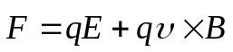
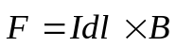
11．磁矩和线圈在磁场中的力矩 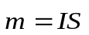
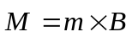
12．比奥—萨伐尔定律和安培环路定理 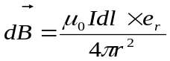
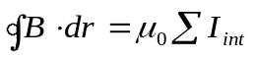
13．变化电场产生的磁场 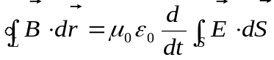
位移电流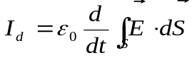
14．普遍的安培环路定理 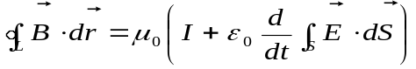
15．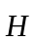的环路定理 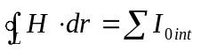
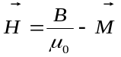
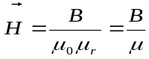
16．法拉第电磁感应定律 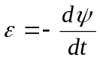
17．动生电动势和感生电动势 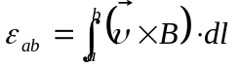
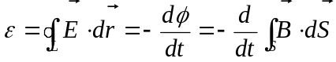
18．互感系数和互感电动势 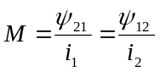
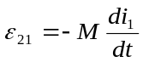
19．自感系数和自感电动势 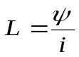
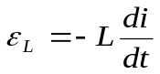
20．自感磁能和磁场的能量密度 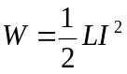
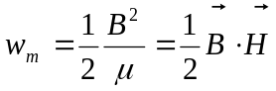（非铁磁介质）

